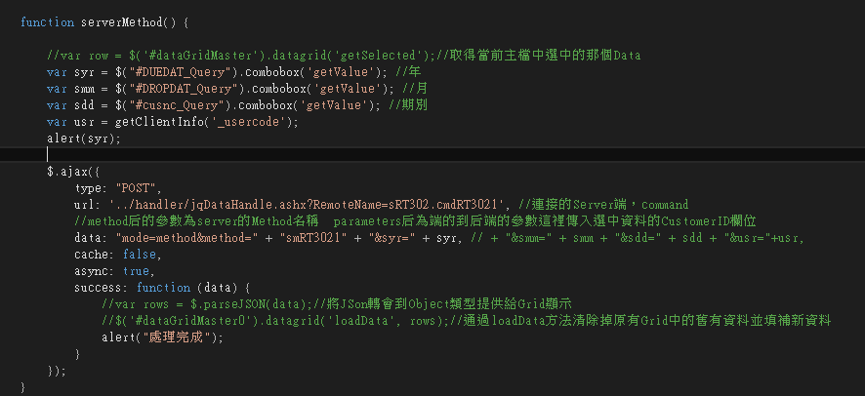

前端的servermethod

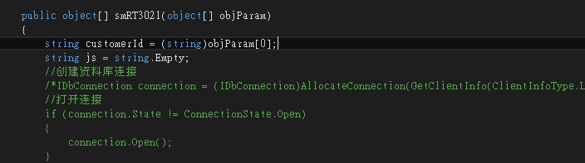

後端的接收參數

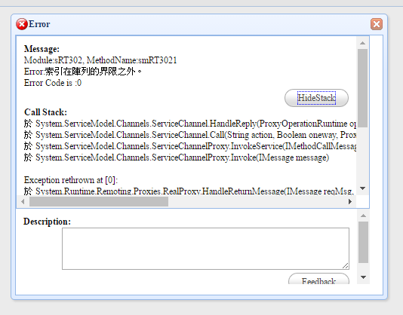

呼叫後產生的錯誤訊息